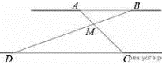
Задание 17. (58) Отрезки AB и DC лежат на параллельных прямых, а отрезки AC и BD пересекаются в точке M. Найдите MC, если AB=16, DC=24, AC=25.

